**第四章 51单片机并行I/O端口**

**1.简述P1口（1脚~8脚）结构及工作原理。**

答; （1）结构：

P1口是一个准双向口，字节地址为 90H，位地址为 90H～97H。作通用I/O口使用，也能读引脚和读锁存器，也可用于“读-修改-写”，输入时，先写入“FF”，对于通常的51内核单片机而言，P1口是单功能端口，只能作为通用的I/O端口。P1口某位结构如图所示。

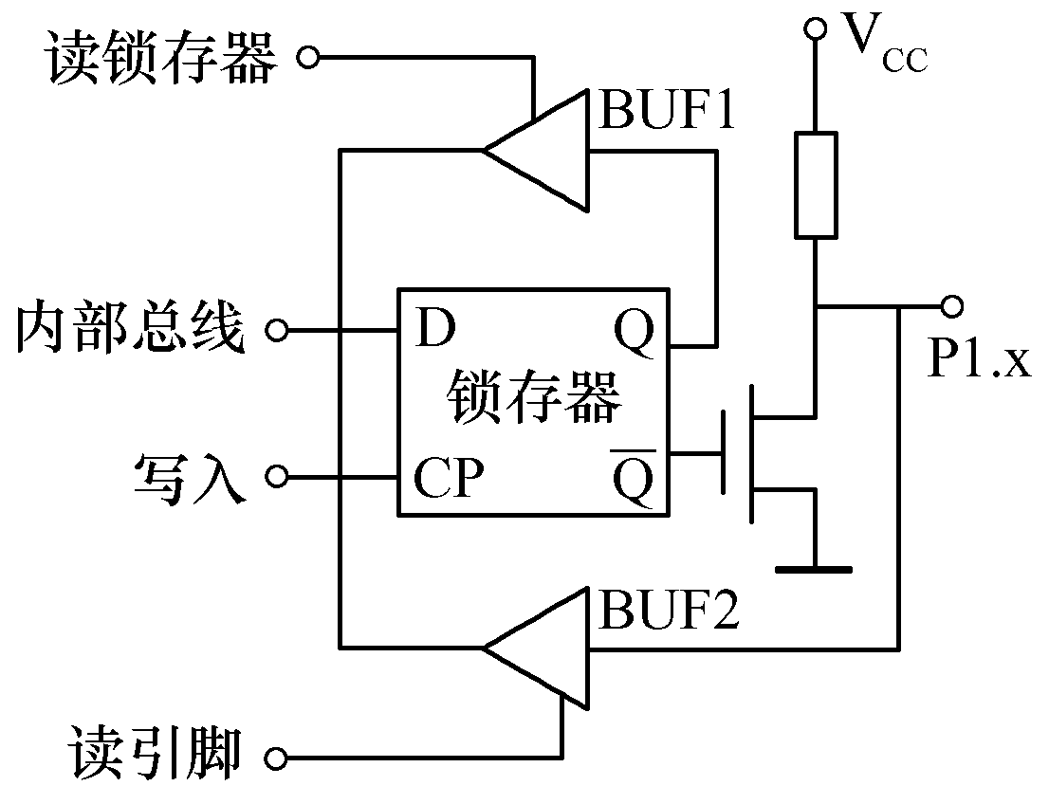

P1口位电路由一个数据输出锁存器、两个数据输入缓冲器和输出驱动电路3部分组成。一个数据输出锁存器，用于输出数据位的锁存。两个三态的数据输入缓冲器BUF1和BUF2，分别用于读锁存器数据和读引脚数据的输入缓冲。输出驱动电路，由一个场效应管（FET）和一个片内上拉电阻组成。P1每个口可独立控制，内带上拉电阻，输出没有高阻状态。

（2）工作原理：

P1口作为输出口时，若CPU输出1，Q=1，Q= 1，场效应管截止，P1口引脚的输出高电平；若CPU输出0，Q=0，Q= 1，场效应管导通，P1口引脚的输出为低电平。P1口作为输入口时，分为“读锁存器”和“读引脚”两种方式。“读锁存器”时，锁存器的输出端Q的状态经输入缓冲器BUF1进入内部总线；“读引脚”时，先向锁存器写1，使场效应管截止，P1.n引脚上的电平经输入缓冲器BUF2进入内部总线。P1口是准双向口，有内部上拉电阻，没有高阻抗输入状态，只能作为通用I/O口使用。P1口作为输出口使用时，无需再外接上拉电阻。读引脚时，必须先向电路中锁存器写“1”，使输出级的FET截止。

**2.简述P3口各个引脚的特殊功能。**

**答;**

* P3.0—RXD 串行数据接收口
* P3.1—TXD 串行数据发送口
* P3.2—INT0 外部中断0输入
* P3.3—INT1 外部中断1输入
* P3.4—T0 计数器0计数输入
* P3.5—T1 计数器1计数输入
* P3.6—WR 外部RAM写选通信号
* P3.7—RD 外部RAM读选通信号

**3.默画单片机最小系统，在51单片机的P0.7上接开关，P2.7上接LED，编写程序实现开关控制LED的点亮和熄灭(开关闭合，LED点亮；开关断开，LED熄灭)。**

**答;** 原理图如图所示：

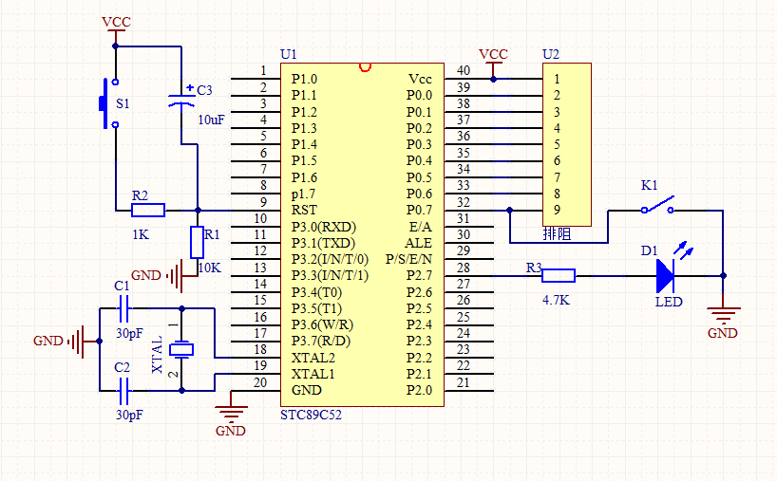

程序：#include <reg51．h>

sbit K1=P0^7；

sbit LED=P2^7；

void main()

{

while(1)

{

if(K1==0)

{

LED=1； //灯亮

}

Else

{

LED=0； //灯灭

}

}

}

**4.在51单片机P2口的P2.0和2.1分别接上开关K1和K2，在P3口的P3.0和P3.1分别接上LED1和LED2，实现：把开关K1、K2的四种状态(K1、K2全闭合；K1闭合、K2断开；K1断开、K2闭合；K1、K2全断开)反应到LED1和LED2上。(即开关闭合对应的LED点亮，开关断开对应的LED熄灭)。**

**答;** 原理图如图所示：

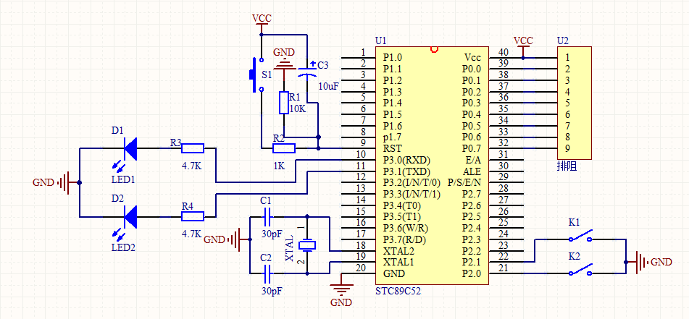

程序：#include <reg51.h>

void main()

{

char a;

a=P2; //把开关状态读入,送给变量a(P2口作为输入口使用)

a=a&0x03; // 保留开关状态(P2.0和P2.1)

P3=~a; //开关状态取反后送给LED(P3口作为输出口使用)

}